Kopenhaga i Malmö - 4 dni
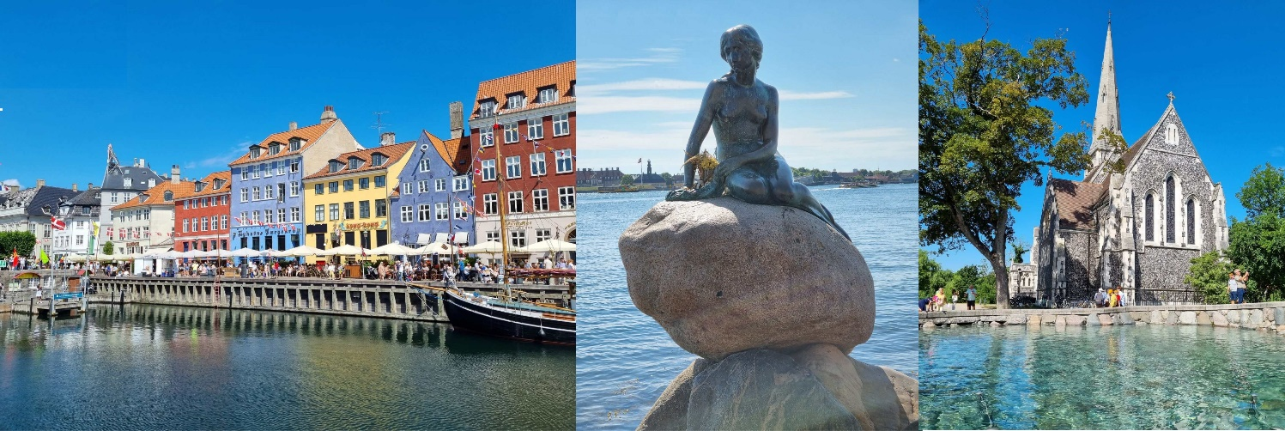
Termin: 26.06-29.06.2024
Cena: 1570 zł/os.
ŚWIADCZENIA:
Zakwaterowanie: 2 noclegi na promie (kabiny wew. 2-os z łazienkami, bez okna), 1 nocleg w hotelu w Malmo (pok. 2-os. z łazienkami)
Wyżywienie: 3 śniadania (bufet)
Przejazd autokarem (klimatyzacja, dvd, wc)
Opieka pilota – przewodnika na trasie wycieczki
Ubezpieczenie NW (do 10000 zł) i KL (do 10000 Euro)
System słuchawkowy audioguide
Fundusze TFG i TFP
RAMOWY PROGRAM:
Dzień 1: Wyjazd z Wrocławia o godz.5.45 (Dworzec PKS, ul. Sucha, Galeria Wroclavia, poziom -2). Przyjazd do Gdyni. Krótki spacer po Gdyni. Zaokrętowanie ok. godz. 19.30. Wypłynięcie promu ( ok. godz. 21.30 ) z Gdyni, na promie restauracje, bary i sklepy. Nocleg.
Dzień 2: Śniadanie. Przypłynięcie do Karlskrony w Szwecji rano. Przejazd przez prowincje Blekinge i Skåne (240 km). Wizyta na przylądku Kullaberg – rezerwat przyrody, wysokie skaliste wybrzeże, punkt widokowy. Zwiedzanie Helsingborg – wejście na wieżę obronną Kärnan, spacer z przewodnikiem do centrum miasta, ew. wizyta w kościele Sankta Maria. Czas wolny w Helsingborg. Przejazd do Malmö wzdłuż brzegów cieśniny Sund. Krótkie zwiedzanie Malmö – przejazd koło zamku, przystanek nad brzegiem morza w dzielnicy Västra Hamnen koło wieżowca Turning Torso. Po południu zakwaterowanie w hotelu. Dla chętnych krótki wieczorny spacer z przewodnikiem w centrum Malmö. Nocleg.
Dzień 3: Śniadanie w hotelu, wyjazd z bagażami rano (ok. godz. 8:30). Przejazd ze Szwecji do Dani przez 8-kilometrowy most Øresundsbron. Zwiedzanie stolicy Danii, Kopenhagi (ok. 3 godziny) – m.in. przystanek przy rezydencji królewskiej Amalienborg, spacer do Syrenki, przystanek przy zamku Christiansborg. Czas wolny w Kopenhadze, dla chętnych rejs po kanałach Kopenhagi (dodatkowo płatny). Powrót do Karlskrony , wypłynięcie promu w godzinach wieczornych.
Dzień 4: Śniadanie. Przypłynięcie promu do Gdyni rano. Przyjazd do Wrocławia w godz. popołudniowych (ok. godz. 17.30)
UWAGI:
Ewentualne dodatkowe koszty: rejs po kanałach Kopenhagi ok. 50 DKK, lunch w restauracji ok. 100-130 DKK/SEK.
Możliwość dokupienia pakietu 2 kolacji na promie, cena: 240 zł/os. – deklaracja przy zapisach. Pierwsza kolacja w dniu 27.06 „danie dnia” ( bar sałatkowy, zupa, danie główne, 1 napój ), druga w dniu 29.06 „all inclusive” (bufet, nielimitowane napoje typu soki, piwo, wino). Napoje dodatkowe – nie wymienione w ofercie do kolacji na promie płatne we własnym zakresie.
Kolejność zwiedzania może ulec zmianie.

Zapisy: Oddział Wrocławski PTTK
tel. 71 344 39 23,
mail: bort@pttk.wroclaw.pl

